муниципальное бюджетное общеобразовательное учреждение
средняя общеобразовательная школа № 21 г. Шахты

Разработал учитель
высшей категории
Хоменко Е.В.

Оборудование урока:
1. Капуста свежая (2 кочана);
2. Альбомы, цветные карандаши;
3. Гербарий «Лекарственные растения РО»;
4. Карточки с изображением цветов;
5. Сигнальные карточки у учащихся;
6. Музыкальный центр;
7. Опорная схема «Сказки» на доске.

Задачи:
- Обучающие: расширить представления детей о дикорастущих и культурных растениях; познакомить с лекарственными растениями РО; закрепить знания о видах сказок и их делении на части, учить рисовать по представлению.
- Развивающие: развивать речь, память, умение фантазировать, активизировать мыслительную деятельность учащихся; развивать эстетическое восприятие и радостные переживания от умения сочинять, творить.
- Воспитательные: Воспитывать любовь к природе, опрятность и аккуратность в делах и одежде; чувство дружбы и взаимовыручки.

Используемые технологии: игровые, личностно-ориентированные и технология УДЕ.

Ход урока

Организационный момент.

Учитель: Ребята, присаживайтесь поудобней, слушайте внимательно и отвечайте основательно. Сегодня у нас необычный урок. Урок творческий, где каждый из вас сможет высказать своё мнение и проявить свои способности. Желаю вам всем успешной работы, хорошего настроения и творческих открытий.
Итак, начинаем…

Закрепление изученного материала.
Учитель: Скажите, вы любите сказки? Поднимите руки все, кто любит сказки.
Ученики: поднимают руки
Учитель: Давайте вспомним какие сказки бывают?
Ученики: Бытовые, волшебные, социальные, сказки о животных.
Учитель: Правильно, и сейчас мы будем сочинять свою сказку, сказку о любимом цветке. Начнём с того, что каждый из вас вспомнит и назовёт свой любимый цветок.
(Учащиеся по цепочке называют цветы)
- А на какие группы делятся все растения, в том числе и цветы?
Ученики: Дикорастущие и культурные.
Учитель: Как вы понимаете значение слов «дикорастущие», «культурные»?
(Ответы детей)
Задание на доске: (карточки с изображением различных цветов)
Один ученик выходит и отбирает карточки с изображением культурных растений, одновременно произносит названия цветов, растущих на клумбах.
(Учащиеся с помощью сигнальных карточек показывают согласны они с выбором выполнявшего задание учеником)
Учитель: Какие из этих цветов уже расцвели на клумбах? (Весной)
На доске остались изображения только дикорастущих цветов. Кто сможет вспомнить их названия?
Ученики: Клевер, пастушья сумка, зверобой, лютик полевой, ромашка луговая, василёк, мать-и-мачеха и др.
Учитель: Скажите, а какие из названных вами цветов произрастают в Ростовской области? А какие из них являются лекарственными?
(Ответы детей)
Показ гербария «Лекарственные растения Ростовской области»

Основной этап урока: сочинение сказки.
- Молодцы! Продолжим сочинять сказку. Наступило утро, все цветы просыпаются. Давайте покажем как просыпаются наши цветочки…

Физминутка
(под музыку «Вальс цветов»)
Наши нежные цветки
Распускают лепестки.
Просыпаются, умываются,
Росой холодной обливаются.
Ветерок на них чуть дышит,
Стебли, лепестки колышет.
Учитель: Проснулись наши цветочки, оглянулись и… увидели… Интересно, что они увидели? Тогда отгадайте загадку:
Юбки свои накрахмалив до хруста,
Гордо расселась на грядке…
Ученики: Капуста!
Учитель: Верно, ребята, наши сказочные цветы увидели капусту. Кто скажет к какой группе растений относится капуста?
Ученики: Это культурное растение.
Учитель: Кто знает к каким именно культурам учёные относят капусту? Давайте поразмышляем. Где растёт капуста, в каких условиях, как долго длится её период созревания.
Вывод: Капуста – огородное овощное травянистое растение, растущее обычно кочаном. Однолетнее.
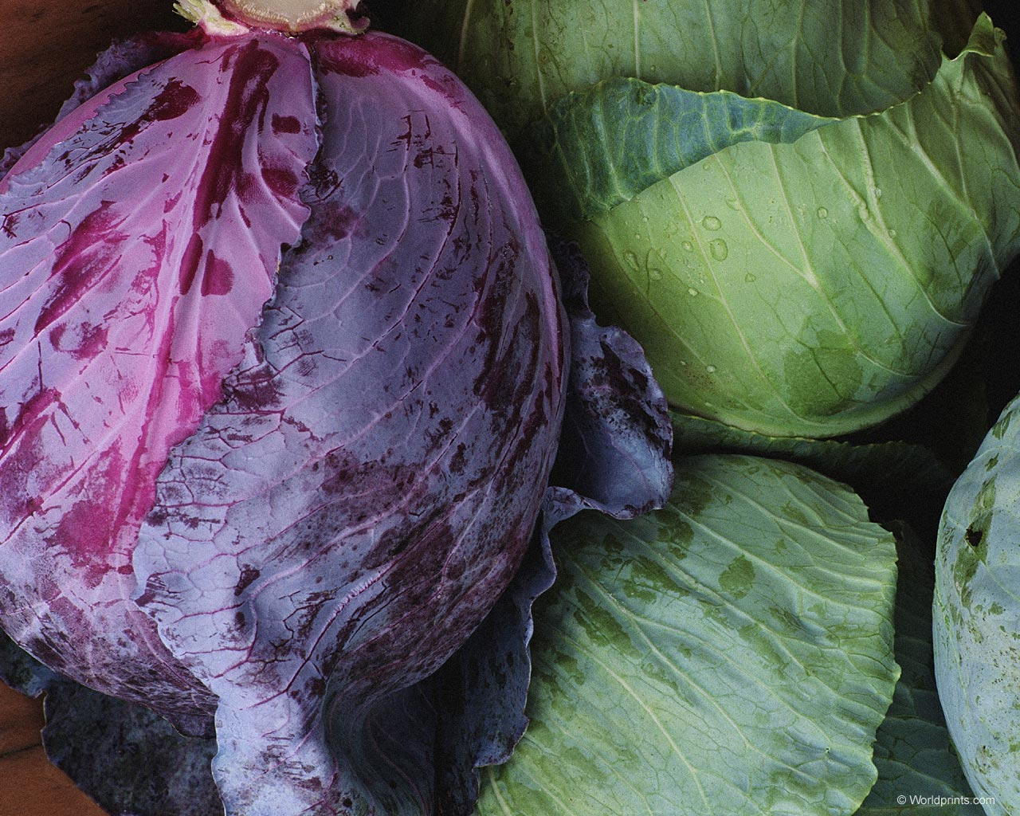
Учитель: Посмотрите и опишите какую же капусту увидели, проснувшись, цветы.
на демонстрационном столе открываются два кочана капусты:
1-й – аккуратный, маленький, чистый
2-й – растрёпанный, грязный, большой
- Да, на грядке, которую увидели цветы, росло 2 кочана капусты. Один - маленький, чистенький, гладенький и аккуратный, а второй – огромный великан, но грязный и растрёпанный.
- Какой кочан вам больше нравится? Почему?
(Ответы детей)
Учитель: - На что похожа маленькая капуста? А большая?
- Скажите, а с какой капустой вы стали бы дружить, если она была бы человеком? Почему?
Учитель: Да, ребята, в обычной жизни если человек чистый, опрятный, то у него всегда хорошее настроение, всё вокруг ему кажется прекрасным, солнечным и с таким человеком с удовольствием общаются люди. Поэтому помните о том, что ваш внешний вид может многое сказать другим людям. И одежду, и тело содержите всегда в чистоте, ухаживайте за ними. Ведь не зря же в народе говорят:
«Встречают по одёжке, а провожают по уму».
Мы немножко отвлеклись, продолжаем сочинять дальше. Итак, цветы увидели капусту, а вот капусточки со своей грядки ещё не видели, что их окружает. И им было очень любопытно узнать: что же там, за пределами грядки? И оно решили попутешествовать, на мир посмотреть и себя показать. Соскочили они с грядки и пошли…А как они пошли давайте покажем.
Валеологическая пауза: учащиеся встают из-за парт и несколько секунд шагают на присядках, представляя себя капустой.

Учитель: Походили, походили капусточки и увидели цветы: такие яркие, такие красивые и им так захотелось познакомиться с ними. А что нужно сделать для того, чтобы познакомиться?
Ученики: Поздороваться.
Учитель: Правильно: поздороваться и вспомнить другие вежливые слова.
Давайте попробуем показать как будут здороваться наши капусточки. Вспомним все вежливые слова, которые знаем.
(Учащиеся выходят к доске по одному и пытаются изобразить как здороваются большая и маленькая капуста)
Учитель: Поздоровались капусточки с цветами, а что же дальше? Послушайте что это? (звучит «тяжёлая» музыка). Как вы думаете кто пришёл вслед за капустой на клумбу к цветам? Кто может под такую музыку передвигаться?
Ученики: Медведь!
Волк!
Козёл!
Учитель: Испугались капусточки, поняли, что им угрожает опасность и попросили цветы о помощи. Как вы думаете помогут им цветы?
Ученики: Да!
Учитель: Конечно же, цветы не раздумывая, согласились защитить своих новых друзей. А как они смогут это сделать? Давайте подумаем какие защитные средства есть у цветов?
Ученики: Прикрыть лепестками.
Отпугнуть пыльцой, запахом.
Отпугнуть яркой раскраской лепестков.
Испугать шелестом листьев.
Учитель: Да, каждый цветок встал на защиту капусточек, использовав при этом все свои защитные средства. Кто пыльцой, кто ярким цветом, кто шипами. Кто шелестом листьев помог отвести беду и спасти своих друзей.
Раз всё так хорошо закончилось и победила в нашей сказке дружба, порадуемся счастливому концу и передадим свои чувства на бумаге. Выполним рисунок к наиболее запомнившейся и понравившейся части сказки. А из каких частей состоит любая сказка?

Опорная схема на доске

Сказка
развязка
Основная
часть
кульминация
концовка

Учитель: Расскажите, о чём говорится в развязке нашей сказки.
Ученики: Развязка это когда цветы распускаются, просыпаются, радуются солнышку.
Учитель: А остальные части о чём?
Ученики: Основная часть в нашей сказке это знакомство цветов и капусточки.
Кульминация сказки – опасность (тяжёлая музыка, угроза)
Концовка – всё закончилось хорошо, победила дружба, весёлое настроение.
(Дети приступают к выполнению рисунка)
В конце урока подводятся итоги, проводится выставка рисунков.

Домашнее задание: Придумать своё продолжение сказки, подобрать заголовок к ней и по желанию создать свою книгу.

